Plan de pruebas

Introducción:

En el presente documento se hará una especificación de las pruebas necesarias para acreditar el correcto funcionamiento del código asociado a la historia de usuario *“Listar paradas de una línea”.* Estas pruebas se dividirán según sean de aceptación, de sistema, de integración o unitarias.

Diagrama de componentes orientativo

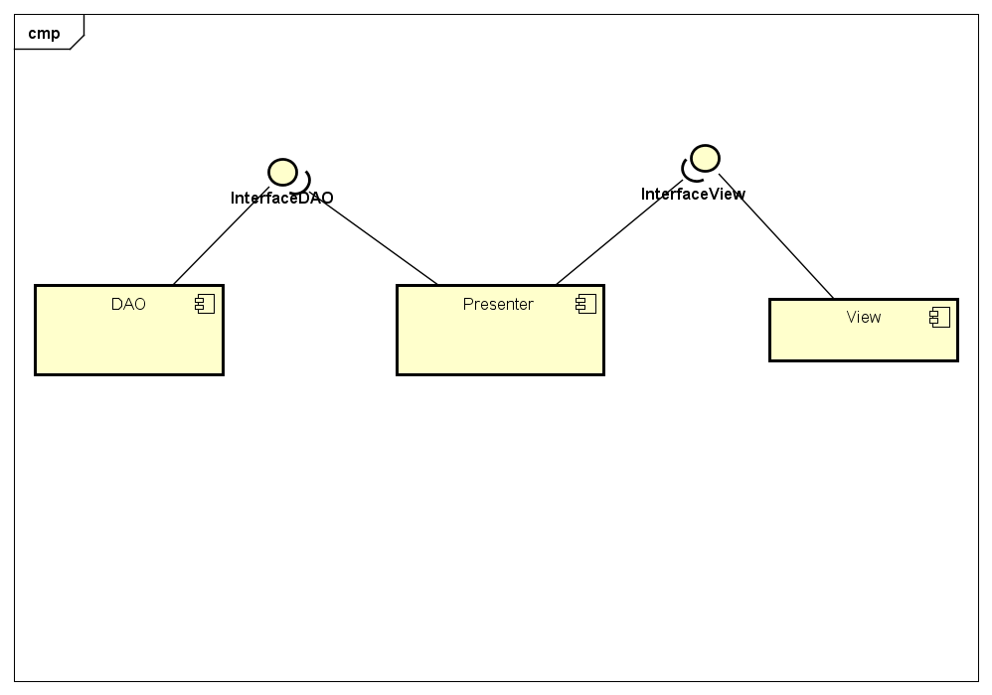

Diagrama de clases orientativo

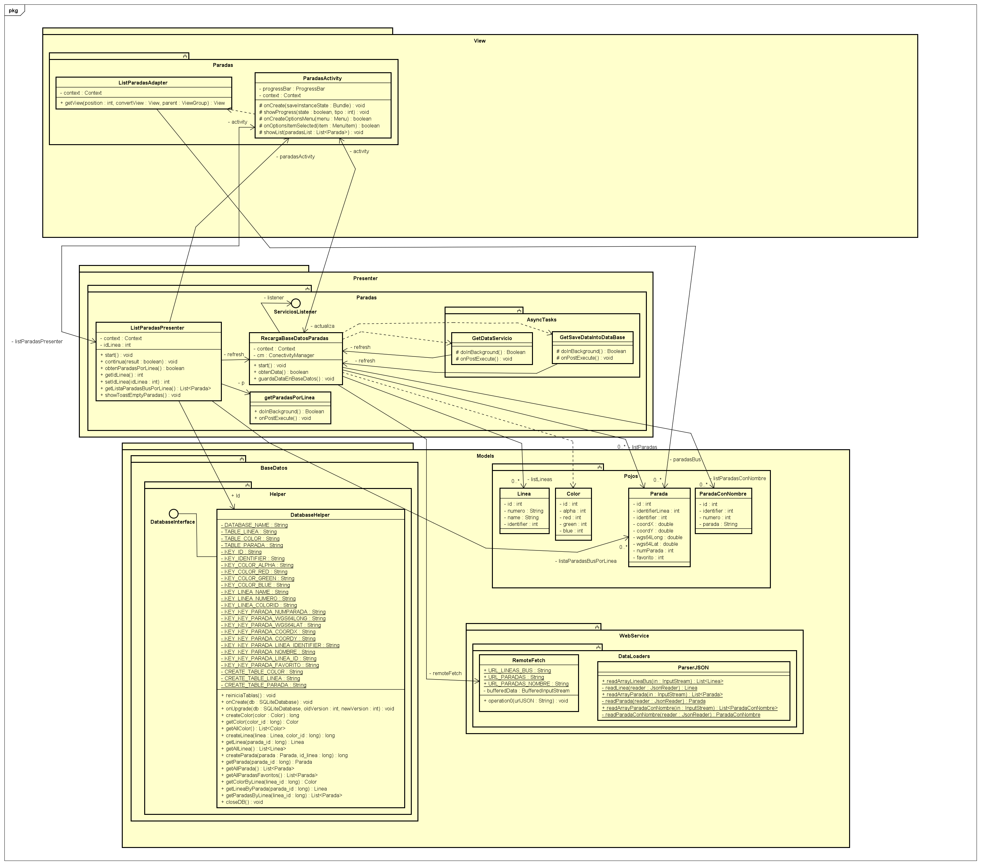

Pruebas de aceptación

En base a los casos de uso y escenarios dados identificamos los siguientes casos:

A1: Mostrar lista de paradas de una línea. Se muestran las diferentes paradas en formato lista y cada parada consta de un texto indicando su nombre y de un icono para añadirla a favoritos).

A2: Recargar base de datos. El usuario selecciona la función de recargar la base de datos. Se le mostrará un mensaje que le indique que se está actualizando, se le notificará cuando termine y se mostrarán los nuevos datos obtenidos.

A3: Botón buscar. Se muestra la pantalla con el símbolo de búsqueda y se escribe en él lo deseado.

Pruebas de sistema

Estas pruebas verifican el correcto comportamiento de la aplicación en diferentes versiones y dispositivos. Se ha solicitado que funcione de forma que sea lo más compatible posible, por lo tanto, estas pruebas se harán sobre la versión más antigua compatible.

Dado que las pruebas que vamos a realizar son sobre el sistema operativo de Android con la versión 15 (IceCream), consideramos que las pruebas de sistema están incluidas en las propias pruebas de aceptación.

Pruebas unitarias

Las pruebas que realizaremos sobre la base de datos implementada será sobre la clase DatabaseHelper en la cual se realizarán las operaciones de guardado y obtención de datos, relacionadas con las paradas de buses.

Las paradas que crearemos para realizar las pruebas serán:

p1 = **new** Parada(1, 10, 1.0, 1.0, 1.0, 1.0, 0);  
*p2* = **new** Parada(2, 20, 1.0, 1.0, 1.0, 1.0, 1);  
*p3* = **new** Parada(234, 30, 1.0, 1.0, 1.0, 1.0, 2);  
*p4* = **new** Parada(999, 40, 1.0, 1.0, 1.0, 1.0, 3);

Luego se probará a obtener las paradas, para el método getParada(long parada_id) se probará con los resultados de la parte anterior como parámetro de este método. Para el método getAllParada() se comprobará que la lista que retorna contiene las paradas del apartado anterior.

Las pruebas unitarias que realizaremos sobre ListParadasPresenter son para probar el método obtenParadasPorLinea ya que es el que lleva toda la lógica de la clase, ya que se encarga de obtener de la base de datos local la lista de las paradas de una linea. Este método se ejecuta de forma asíncrona en un hilo distinto al principal, por lo que probaremos también el funcionamiento de ese AsyncTask.

Se comprobará su correcto funcionamiento ejecutando el método y comprobando que la lista de paradas de bus en la clase se rellena con los datos correctos.

En el caso de que todo sea correcto se llenará la lista con paradas.

En caso de que se produzca algún error retornará algo indicándolo.

Pruebas de Integración

Las primeras pruebas que realizaremos serán las de la capa de presentación (ListParadasPresenter) con la base de datos (DatabaseHelper) haciendo las pruebas unitarias de la capa de presentación, pero con la base de datos local.

Para las pruebas de integración se realizará la prueba de la interfaz, ParadasActivity, con la capa de presentación, ListParadasPresenter, para así comprobar que se muestran las paradas de la base de datos repitiendo las pruebas unitarias que se definieron sobre la capa de presentación.

Además, se comprobará el funcionamiento de lógica encargada de actualizar la base de datos (RecargaBaseDeDatosParadas), con y sin conexión a Internet.